Chapter 6 Redox reaction key point list
解题速记口诀：“升失被氧还原剂，降得被还氧化剂”
1. 一个物质化合价上升， 则它失去了电子，被氧化，在反应中是还原剂
（oxidation number increase）（lose electron) (be oxidised) (reducing agent)
2. 一个物质化合价下降， 则它得到了电子，被还原，在反应中是氧化剂
（oxidation number decrease）（gain electron) (be reduced) (oxidising agent)
Key points: about Oxidation and Reduction
1. Gaining or losing oxygen
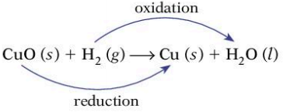
Oxidation is the gaining of oxygen（得到氧原子是氧化），is oxidised.(得氧被氧化）。
Reduction is the losing of oxygen （失去氧原子是还原）, is reduced.(失氧被还原）
Oxidation and reduction always happen together we called it the Redox reaction.
（氧化与还原总是在一个反应中同时发生，所以我们把这样的反应叫做Redox reaction）
2. Gaining or losing electrons
2Br⁻ + Cl₂ → Br₂ + 2Cl⁻
Oxidation is the losing of electrons （失去电子是氧化）
Reduction is the gaining of electrons（得到电子是还原）
总反应式中无法直接看出反应物电子的得失，所以用Half-equation展现各反应物得失电子情况。
Half equation的书写：
1.确定反应物中哪个物质得失电子（Br⁻失去电子变成Br2，Cl₂ 得到电子变成Cl-）
2.将单个反应物写在箭头左边，对应的产物写在箭头右边，随后添加上失去或得到的e-
如上式则为： 2 Br⁻ - 2e -→ Br₂ Cl₂ + 2e- → 2 Cl⁻
3.配平两个half-equation中的电子得失情况，确保得到电子的数量=失去电子的数量。
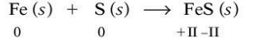
3. Increasing or decreasing the oxidation number

Oxidation：the increasing of oxidation number.(在氧化中，对于物质的化合价降低）
Reduction: the decreasing of oxidation number.(在还原中，对于物质的化合价升高）

Oxidation number tells you how many electrons each atom of an element has lost, gained, or shared, in forming a compound.（化合价是微粒之间相互作用的标志.）

规则：
1.The oxidation number of an uncombined element is 0.（单个原子或单质的化合价为0）
(如 oxidation number of ：O₂ , H₂ , Fe，Cu = 0 ）
2. The oxidation number of a simple (monatomic) ion is the same as its charge.
带电荷的简单离子的化合价等于其电荷，如：Cl⁻= -Ⅰ, Fe³⁺ =+Ⅲ Cu²⁺=+Ⅱ O²⁻ = -Ⅱ
3. The oxidation numbers in the formula of a compound add up to zero.
化合物中，各原子化合价之和为0, 如Fe₂O₃由于O为-Ⅱ，则2个Fe为-6，一个Fe为-Ⅲ。
4. The oxidation number of O is always -Ⅱ，unless it's element，H is always +Ⅰ
除了作为单质或者原子存在，O的化合价永远是-Ⅱ，H的化合价永远是+Ⅰ

4. Oxidising agent and reducing agent
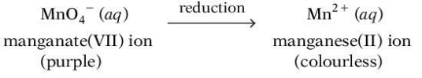
Oxidising agent: oxidse other substance and be reduced，oxidation number ↓。
氧化剂氧化其他物质，自己被还原，化合价下降。
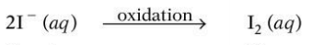

Reducing agent: reduce other substance and be oxidised，oxidation number ↑。
还原剂还原其他物质，自己被氧化，化合价上升。

Practice： “升失被氧还原剂，降得被还氧化剂”
1.Please write down the half-equation for the following reaction.
(1) 2Fe(Ⅱ) Br₂ + Br ₂ → 2Fe(Ⅲ)Br₃
Oxidation:
Reduction:
(2) 2Na + 2H₂O → 2NaOH + H₂
Oxidation:
Reduction:

